EVAL. U.2 MATEMÁTICAS ABN 2º PRIMARIA | FECHA:
NOMBRE: CURSO:

1.- Escribe la suma y el nombre del número resultante
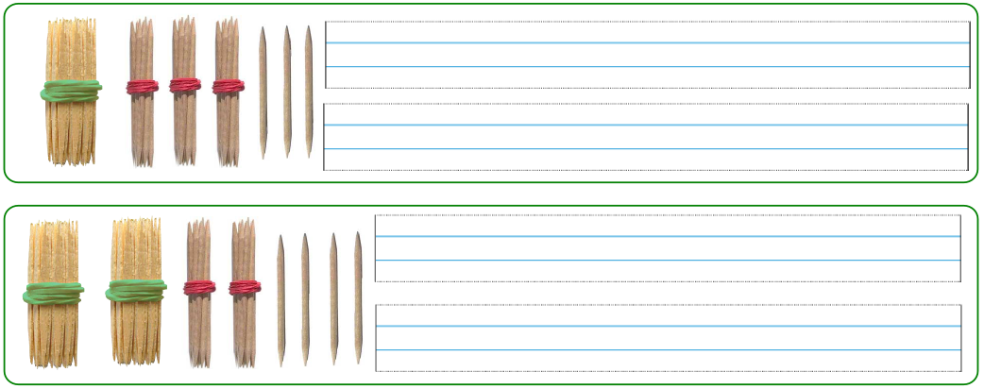

2.- Encuentra los amigos del 1000

300 + _______ = 1000 200 + _________ = 1000

_______ + 600 = 1000 _______ + 500 = 1000

3.- Y ahora indica lo que queda al restar de mil

1000 - 400 = _______ 1000 - 900 = _______

1000 - 700 = _______ 1000 - 400 = _______

4.- Resta con centenas

1000 – 600 = ___________ 1000 – 400 = ___________

1000 – 700 = ___________ 1000 – 500 = ___________

5.- Continúa la serie

100 | 105
 |  |  |  |  |  |  |  |  | 195

6.- Indica el número de… y la cifra de… en los siguientes números.
254 la cifra de las decenas es el _________ y el número de decenas es _________

371 la cifra de las unidades es el _________ y el número de unidades es ________

7.- Escribe el número mayor y el menor que puedes hacer con estas cifras
2 - 5 - 1 mayor ____________ menor ____________
3 - 7 - 0 mayor ____________ menor ____________
8.- Suma y resta
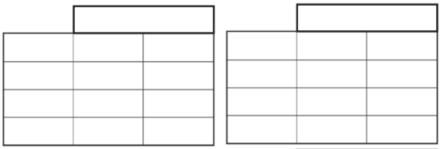
244 + 123 262 + 154

288 - 136 367 - 275

9.- Dibuja la hora en estos relojes.
Las tres y media Las ocho menos cuarto

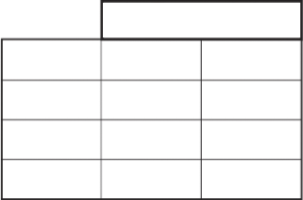
10.- Se han colocado doscientos ochenta y dos sacos en la bodega de un barco y quedan por colocar ciento treinta y cinco sacos. ¿Cuántos sacos lleva el barco?

Respuesta: ____________________________________

